Entdecke Linz
Route 8: „Hafen“: Lustenau – Hafenviertel - Schiffswerft

Autoren:
Thomas Stöglehner | 11930974
Michael Luger | 11929928

Linz, am 07.02.2022

Inhaltsverzeichnis
1 Lageplan 3
1.1 Zeitplanung 4
1.1.1 Strecke 1: 4
1.1.2 Strecke 2: 4
1.2 Alternativüberlegungen 4
1.3 Liste der Infrastruktur 5
1.4 Software 5
2 Unterrichtsskizze 5
2.1 Lehrplanbezug 5
2.2 Groblernziele 6
2.3 Feinlernziele: 6
2.4 Konzeptwissen 7
2.5 Methodenwissen 7
2.6 Fachdidaktischer Kommentar 7
3 Ablaufplan 7
3.1 Aufgaben 8

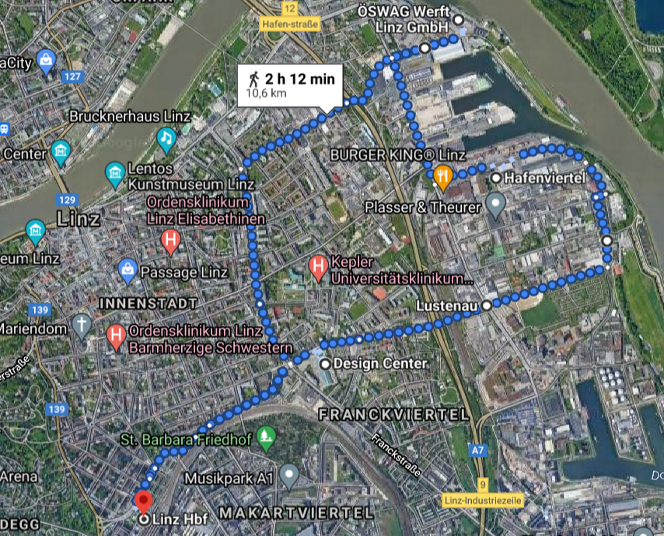
Lageplan
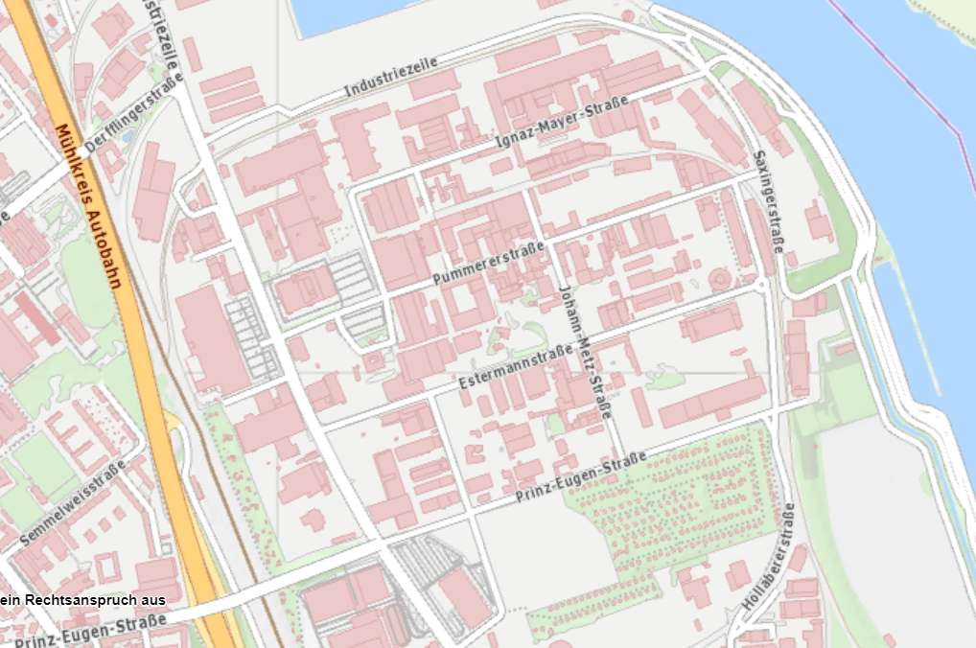

Zeitplanung

Strecke 1:
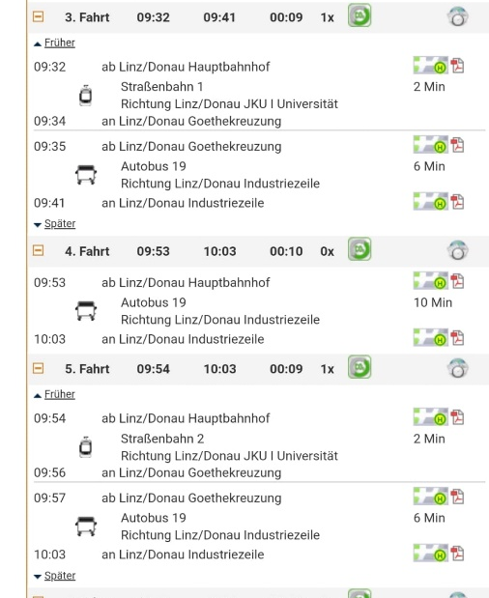
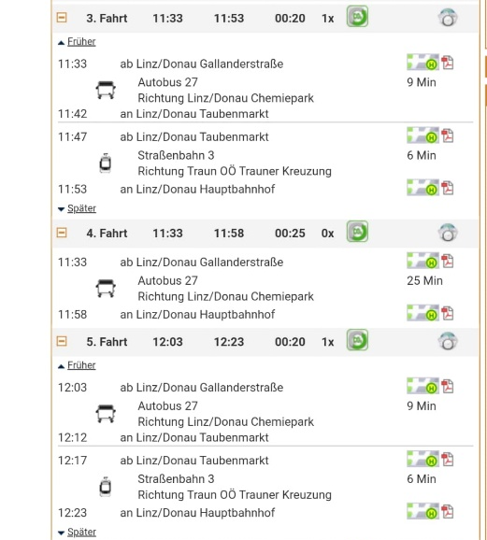
Hauptbahnhof – Richtung Industriezeile Schiffswerft - Hauptbahnhof

Strecke 2:
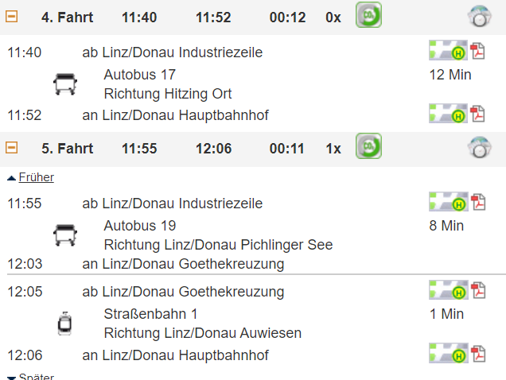
Hauptbahnhof -Schiffswerft Industriezeile - Hauptbahnhof
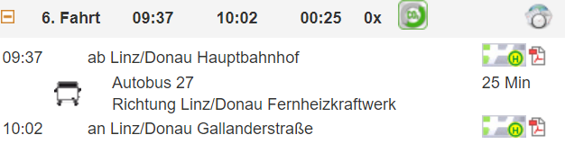

Alternativüberlegungen
Um für alle möglichen Verspätungen vorbereitet zu sein, sind die Fahrtstrecken so gewählt, dass es immer zwei bis drei Möglichkeiten gibt (im 5 Minutentakt). Das Zeitfenster für die Erkundigungen im Hafenviertel ist sehr großzügig geplant, um keine Hektik in den Tag zu bekommen. Im Notfall könnten auch andere Bushaltestellen für die Rückfahrt gewählt werden.

Liste der Infrastruktur
- Smartphones mit Internetzugang
- Feldbuch
- Stift
- Karte vom Hafenviertel (Wird von uns bereitgestellt)

Software
- Quando
- Guru Maps

Unterrichtsskizze

Lehrplanbezug
(Lehrplankommission GW (2021): Geografie und wirtschaftliche Bildung, Lehrplanentwurf Nr. 8 v. 24.11.2021.- Wien.)
- Die Schüler und Schülerinnen können unterschiedliche Bildungswege, klassische und innovative Berufsbilder sowie selbstständige und unselbstständige Arbeitsmöglichkeiten vergleichen und für den persönlichen Lebensweg reflektieren.
- Die Schüler und Schülerinnen können die Gestaltung von zentralen und peripheren Lebensräumen mithilfe von originalen Begegnungen und Geomedien vergleichen und deren Lebensqualität bewerten.
- Die Schüler und Schülerinnen können die Bereiche Verkehr, Freizeitaktivitäten und Tourismus im Wirkungsgefüge Wirtschaft – Politik – Umwelt analysieren und deren digitale Angebote reflektiert nutzen.

Groblernziele
- Die Schüler und Schülerinnen orientieren sich im Raum mithilfe von Geomedien
- Die Schüler und Schülerinnen beschreiben Eigenschaften und Merkmale eines Industrieviertels
- Die Schüler und Schülerinnen reflektieren den Wandel ihrer Vorstellung über ein Industrieviertel einer Stadt durch das Projekt Entdecke Linz

Feinlernziele:
- Die Schüler und Schülerinnen lokalisieren ausgewählte Ortsmarken auf einer Linz Karte. (AFB 2)
- Die Schüler und Schülerinnen nennen verschiedene Geschäfte im Einkaufszentrum Lustenau. (AFB 1)
- Die Schüler und Schülerinnen bewerten die Vorteile eines Einkaufszentrums. (AFB 2)
- Die Schüler und Schülerinnen beschreiben was das Cineplexx ist und nennen andere Gewerbe, die sich ebenfalls im Kinokomplex befinden. (AFB 1)
- Die Schüler und Schülerinnen analysieren, ob die die Lage für ein Kino gut gewählt ist. (AFB 2)
- Die Schüler und Schülerinnen nehmen Stellung dazu, ob sie in einem Industrieviertel gerne wohnen würden. (AFB 3)
- Die Schüler und Schülerinnen bewerten, welchen Grund die verschiedenen Kennzeichen der geparkten Autos bedeuten könnte. (AFB 3)
- Die Schüler und Schülerinnen beurteilen, welche Gründe es für die Entwicklung des Industrieviertels an diesem Ort gibt. (AFB 3)

Konzeptwissen
Die Schüler und Schülerinnen erkennen die Bedeutung eines Industrieviertels hinsichtlich Arbeitsangebot. Sie erkennen verschiedene Bereiche des Industrieviertels (Wohnviertel, Freizeitangebot, Firmensitze). Die Schüler und Schülerinnen können die Daseinsgrundfunktion einer Stadt anhand von originaler Begegnung nennen und in Bezug auf die Aspekte Arbeiten, Verkehr, Freizeit und Wohnen. Schüler und Schülerinnen sollen außerdem den Zusammenhang der vermehrten Verkehrssituation mit dem großen Arbeitsangebt des Industrieviertels erkennen.

Methodenwissen
Die Schüler und Schülerinnen können sich mithilfe von Geomedien im Raum orientieren. Sie finden selbstständig eine Route, um einen bestimmten Zielort zu erreichen. Zudem erkennen die Schüler und Schülerinnen Faktoren für die Standortwahl eines Industriegebietes. Die Schüler und Schülerinnen halten ihre Ergebnisse und Beobachtungen in ihrem Feldbuch fest und können diese anschließend reflektieren.

Fachdidaktischer Kommentar
Die Schüler und Schülerinnen kennen das Arbeits- und Freizeitangebot von ihrem Heimatort und vergleichen dieses mit dem größeren Angebot im städtischen Raum. Dieses Wissen befähigt die Schüler und Schülerinnen eine Entscheidung bezüglich ihrer zukünftigen Berufswahl und Wohnortwahl zu treffen.

Ablaufplan
Die Gruppen reisen mittels öffentlicher Verkehrsmittel vom Hauptbahnhof aus in Richtung Industriezeile oder Gallanderstraße. Beide Gruppen bekommen ca. 45 Minuten Zeit für Erkundungen im Hafenviertel, welches zu Fuß besichtigt wird. Zu Beginn erhalten die Schülerinnen und Schüler ein Feldbuch, in welchem Sie ihre Beobachtungen notieren. Ebenfalls sollen die Schülerinnen und Schüler Fotos machen. Die Schülerinnen und Schüler machen sich am Hauptbahnhof oder während der Bus-/Straßenbahnfahrt Notizen wie sie sich das Hafen- bzw. Industrieviertel in Linz vorstellen -> diese Notizen werden am Ende mit den Beobachtungen verglichen.

Aufgaben
- Wie stellen sich die Schüler und Schülerinnen das Industrie- und Hafenviertel vor? Notizen oder Skizzen zu Beginn.
  - Erwartungshorizont:
    - Individuelle Ergebnisse
- Die Schüler und Schülerinnen sollen mittels Quando eine Verbindung für die Rückfahrt zum HBF raussuchen.
  - Erwartungshorizont:
    - Individuelle Ergebnisse
- Die Schüler und Schülerinnen sollen Aufzeichnung von den verschiedenen Firmen/Freizeitmöglichkeiten/ andere Gebäude im Hafenviertel vornehmen.
  - Verschiedene Stationen auf der Karte einzeichnen und anschließend zu diesen Punkten mit Hilfe von Guru Maps gelangen. (Karte 2 – Lageplan)
  - 1 -> Interspar
  - 2 -> Cineplexx
  - 3 -> PumpTrack & Kleingartenverein
  - 4 -> Fresenius Kabi (Pharmaindustrie)
  - 5 -> Plasser & Theurer (Eisenbahntechnik)
  - 6 – Haltestelle Linz/Donau Hafen = Treffpunkt
- Interspar / Einkaufszentrum Lustenau: (Zu erledigen bei Station 1)
  - Welche Geschäfte befinden sich dort?
  - Was ist der Vorteil von einem Einkaufszentrum?
    - Erwartungshorizont:
      - Interspar, DM, Hervis, MediaMarkt, Drei
      - Die Kunden müssen keine Strecken mit dem Auto zwischen den einzelnen Geschäften zurücklegen. Alles ist an einem Ort.
- Cineplex: (Zu erledigen bei Station 2)
  - Was ist das Cineplexx?
  - Welche anderen Gewerbe befinden sich ebenfalls im Kinokomplex?
  - Ist die Lage gut gewählt für ein Kino?
    - Erwartungshorizont:
      - Kino
      - Diverse Restaurants (zB. VaBene, Ciao&Jassu), Lasertron, NowWayOut (Escape Room)
      - Ja, sehr gut zu erreichen mit dem Auto über die Autobahn. Gleich neben der Abfahrt. Gute Anbindung der öffentlichen Verkehrsmittel.
- Gibt es Freizeit Möglichkeiten im Hafenviertel? (Zu erledigen bei Station 3 und laufend)
  - Erwartungshorizont:
    - Pumptrack, Kino, Lasertron, EscapeRoom, Tennis, Sportboot, Fitnessstudio, Restaurants
- Erkennst du Wohnungen oder Familienhäuser? (laufende Aufgabe)
  - Erwartungshorizont:
    - Kleingartensiedlung, ansonsten viele Betriebe
- Welche Auto Kennzeichen erkennst du – was hat das zu bedeuten? (laufende Aufgabe)
  - Erwartungshorizont:
    - Verschiedene Kennzeichen, viele Pendler die nur zum Arbeiten nach Linz kommen.
- Was könnten Gründe für die Entwicklung eines Industrieviertels an diesem Standort sein? (laufende Aufgabe)
  - Erwartungshorizont:
    - Hafen Linz
    - Gute Anbindung zur A7
    - Relativ zentral gelegen, für die Arbeiter und Arbeiterinnen.

